**CONSULTAS PARA REALIZAR**

**Mira los vídeos de la lección 17 y 18 y haz las consultas siguientes:**

**CONSULTA Nº1 (Quiero ver todos los clientes cuyo nombre empieza por A) Pon nombre a la consulta “Clientes que empiezan por A”**

**NOTA: Si no aparece el botón de ejecutar 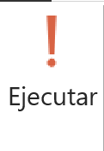 para acabar la consulta, ciérrala ponle nombre y vuelve a abrirla para ver el resultado.**

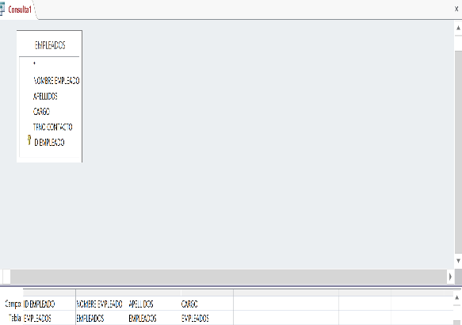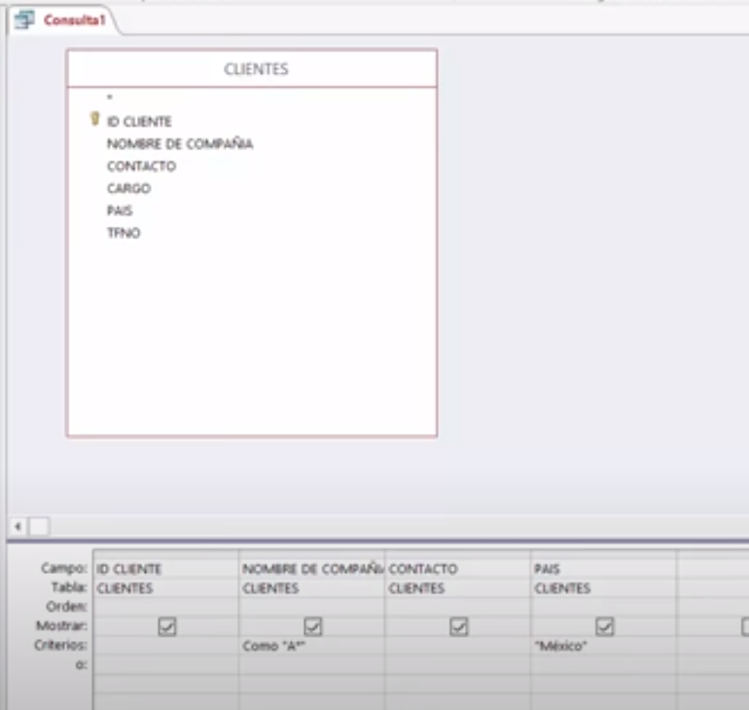

**CONSULTA Nº 2 (QUIERO VER LOS CLIENTES CUYO ID ESTÁ ENTRE 20 Y 25) Pon nombre a la consulta “Clientes entre 20 y 25” Realiza la consulta como ves en la imágen**

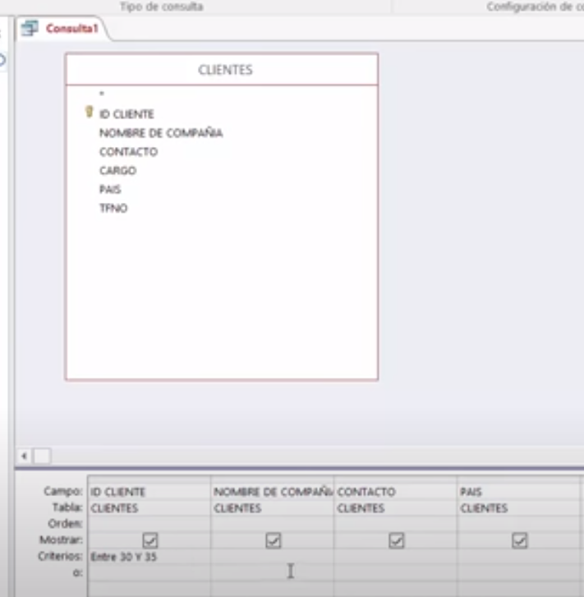

**CONSULTA Nº 3 (QUIERO VER TODOS LOS CLIENTES DE ALEMANIA)Pon nombre a la consulta “Clientes de Alemania”**

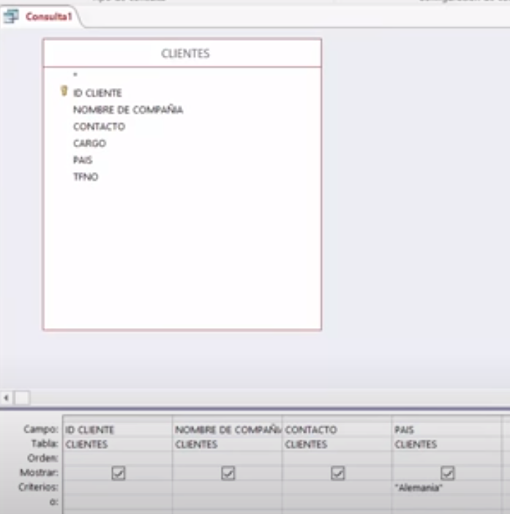

**CONSULTA Nº 4 (Saca un listado de todos los pedidos). Pon nombre a la consulta “todos los pedidos”**

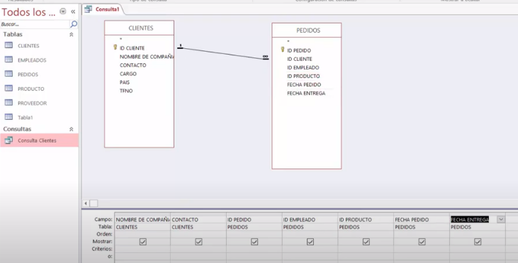

**CONSULTA Nº 5 (Quiero ver los pedidos del 22/12/2015) pon nombre a la consulta “pedidos 2015”**

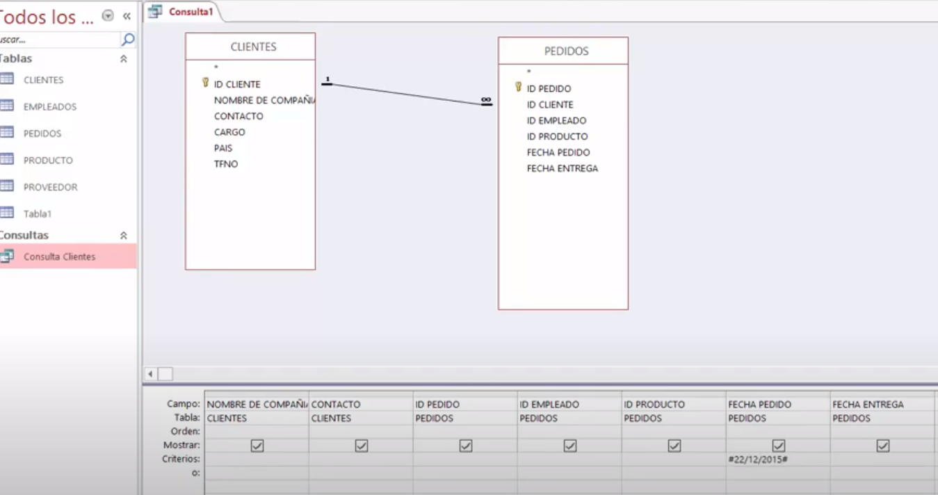

**CONSULTA Nº 6 (Realiza una consulta como la del nº 5 pero introduce el campo nombre del producto, como se ve en el vídeo) Pon de nombre a la consulta “pedidos con nombre producto”**

**CONSULTA Nº 7 (Realiza una consulta para saber que productos tienen un precio superior a 30 euros).Ponle el nombre de productos cuyo precio es mayor a 30 euros Para hacer la consulta debes sacar la tabla productos, para visualizar el ID de producto el nombre y el precio debes llevar a la zona qbe estos campos mencionados y en el campo precio en criterios debemos poner >30**

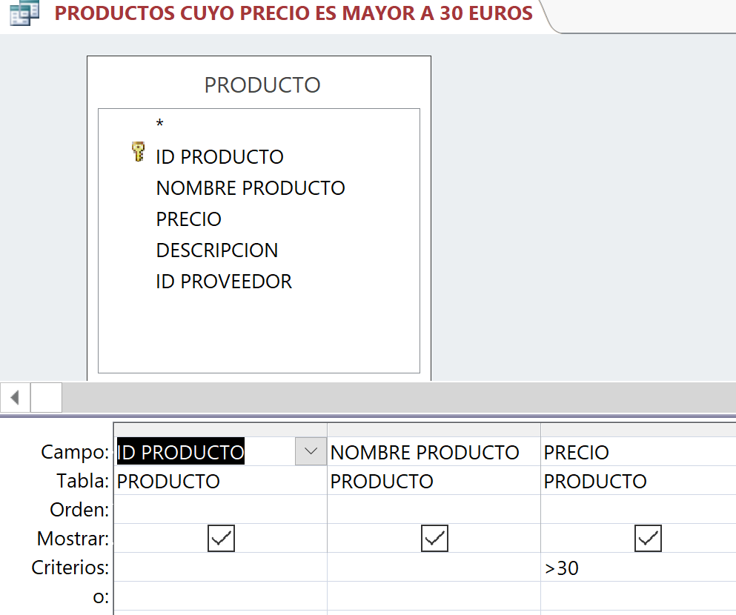

**CONSULTA Nº 8 (Realiza una consulta en la se visualicen los pedidos del cliente Comércio Mineiro) Para esta consulta necesitas las tres tablas, clientes, pedidos, producto.**

**De la tabla clientes cogeremos el ID del cliente y nombre de la compañia, de la tabla pedidos elegimos ID de producto, de la tabla producto elegimos el campo producto. Llama a la consulta “Clientes Comercio Mineiro”**

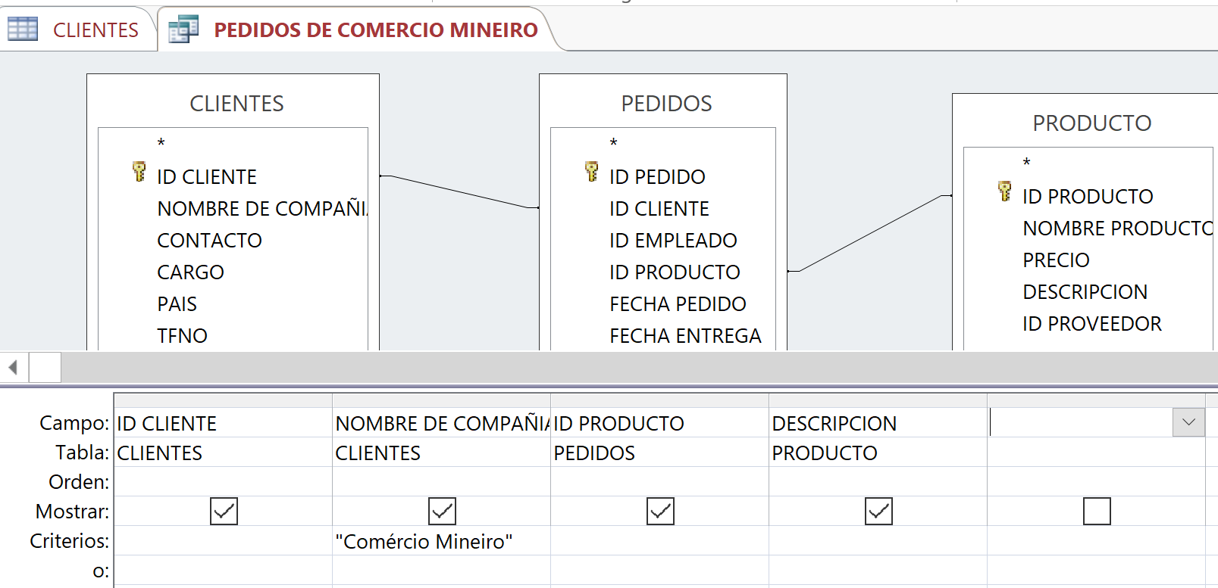

**EXPLICACIÓN CONSULTA Nº8**

**Fíjate si abrimos la tabla clientes y pulsamos en símbolo del + del cliente Comercio Mineiro, vemos los pedidos que ha realizado.**

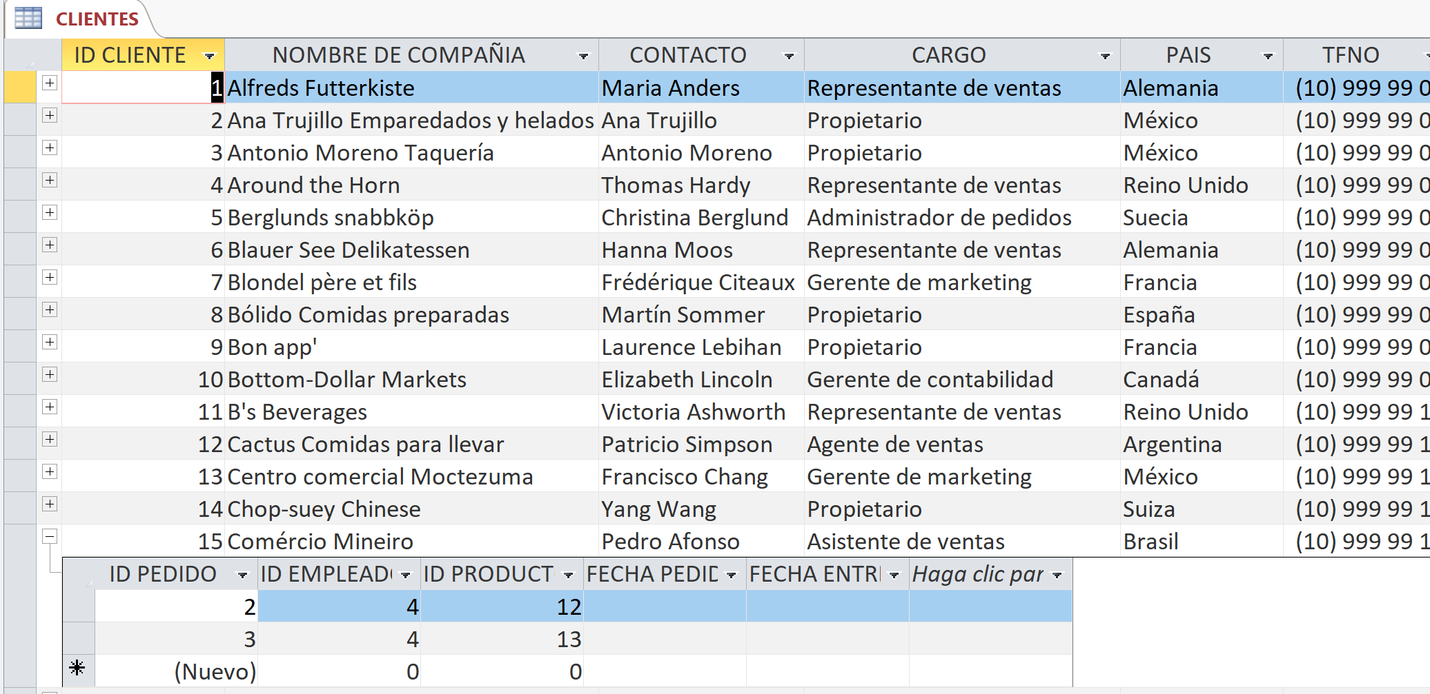

**CONSULTA Nº 9 (Realiza una consulta en la que se visualicen todos los clientes excepto los de Alemania) Para esta consulta utilizaremos la tabla clientes, los campos ID de cliente, nombre de la compañía, país, en criterios utilizamos el operador <> que significa distinto igual que en Excel. Llama a la consulta “Todos los clientes excepto los de Alemania”**

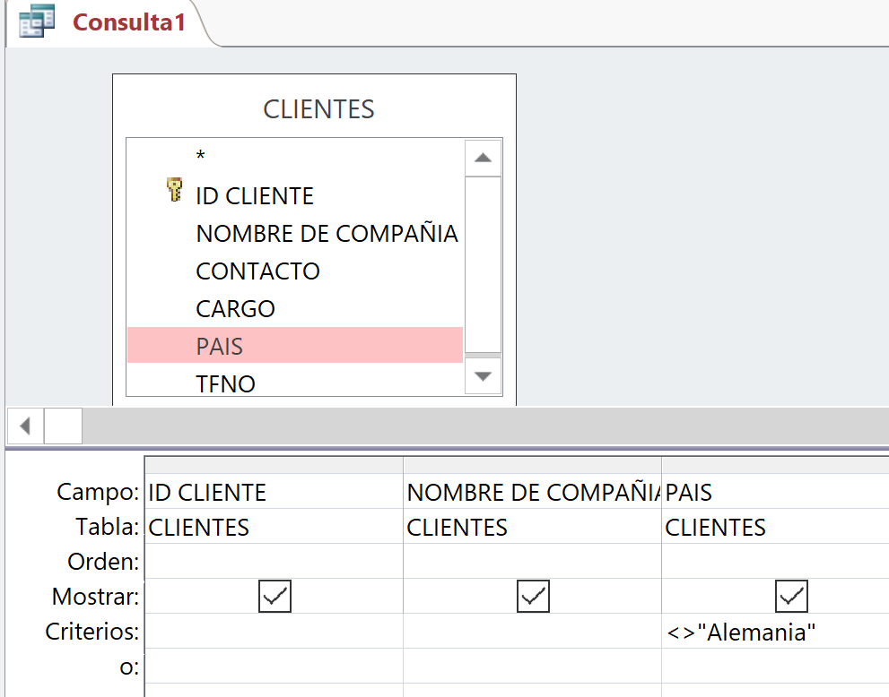

**CONSULTA Nº 10 (Realiza una consulta para ver que empleados no tienen cargo, como en esta base todos los empleados tienen cargo, tenemos que quitárselo a uno de ellos para prbar esta consulta,para ello primero debes abrir la base de datos empleados y borrar el cargo al emplead@ que tiene el ID nº9.**

**Aquí para hacer la consulta utilizamos la tabla empleados, en criterios para que salgan los empleados que no tienen cargo en el campo cargo, en la fila criterios ponemos ES NULO.**

**Llama a la consulta “empleados sin cargo”**

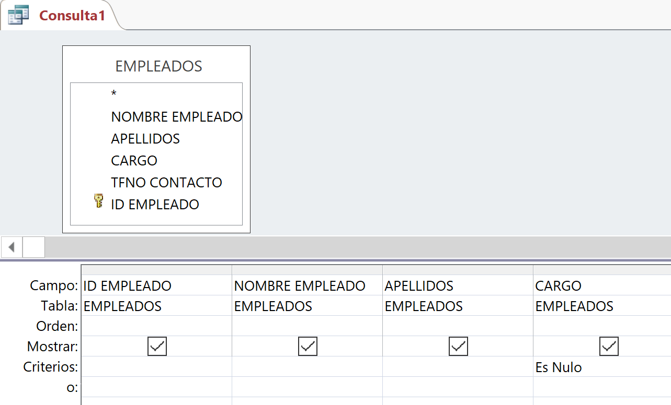

**CONSULTA Nº 11 (Realiza una consulta para saber que pedidos atendió la empleada janet leverling) Para ello deberás utilizar para esta consulta la tabla empleados y la tabla pedidos.**

**Fíjate en el pantallazo, vemos las tablas que se utilizaron y los campos que cogimos de cada una de ellas. Llama a la consulta “empleada Janet”**

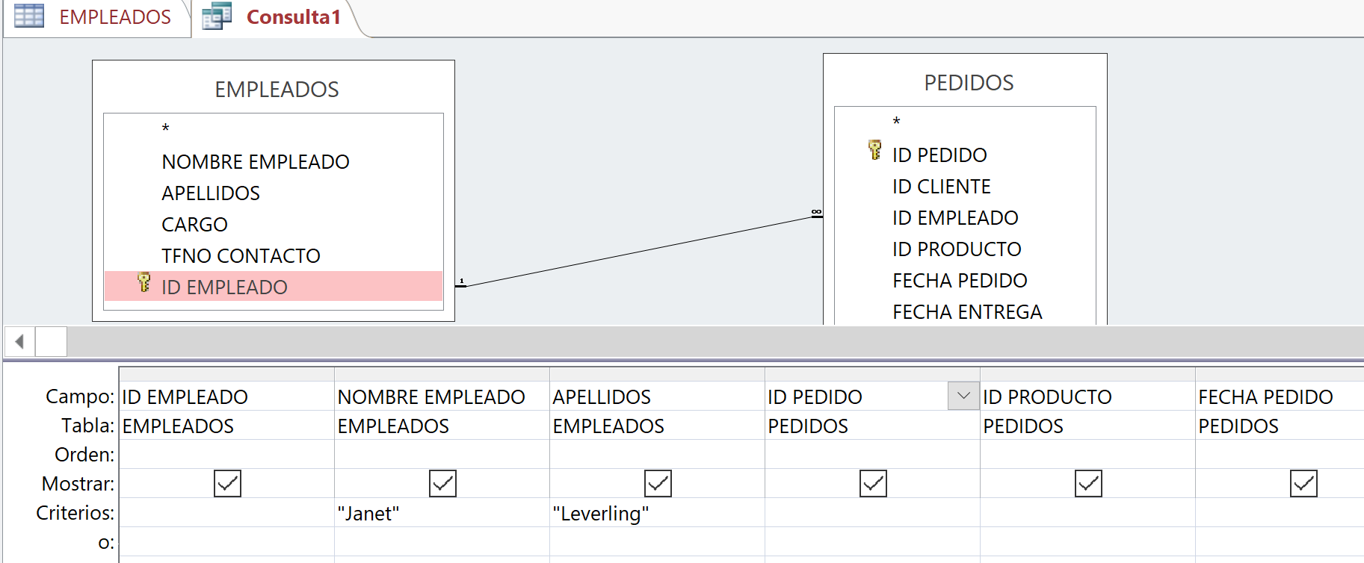

**NOTAS GENERALES**

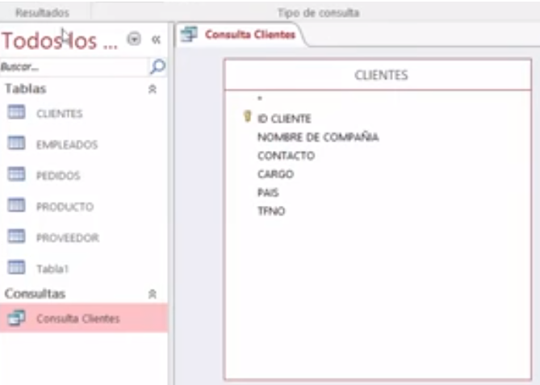**Deberás sacar un pantallazo de cada consulta en vista diseño y otro pantallazo que se vea el** **nombre de la consulta como en la imagen. Todo en un solo documento de word**

